Міністерство освіти і науки України
Національний технічний університет України
«Київський політехнічний інститут імені Ігоря Сікорського»
Факультет інформатики та обчислювальної техніки
Кафедра обчислювальної техніки

Лабораторна робота №6
з дисципліни
«Об’єктно-орієнтоване програмування»
на тему
«Побудування програмної системи з множини об’єктів, керованих повідомленнями»

Виконав: Перевірив:
студент групи ІМ-52 Рекечинський Д. О.
Бріль Микола Борисович
Номер в списку - 3

Київ 2026
Завдання:
1. Створити у середовищі розробки проект з ім’ям Lab6.
2. Написати вихідні тексти усіх програм-компонентів згідно варіанту завдання.
3. Скомпілювати вихідний текст і отримати виконуваний файл програми.
4. Перевірити роботу програми. Налагодити програму. 5. Проаналізувати та прокоментувати результати та вихідний текст програми. 6. Оформити звіт.

Варіанти завдань та основні вимоги:
Для виконання лабораторної роботи потрібно створити три незалежні програми. На відміну від попередніх лабораторних, де декілька файлів утворювали одну програму (executable), це повинні бути три незалежні програми. Легкий спосіб перевірити, чи це дійсно окремі програми — відкрити Диспетчер завдань Windows (чи його відповідний аналог в іншій ОС). Головний проект – програма Lab6 має бути менеджером, який керує двома іншими програмами – Object2 та Object3. Програма Lab6 повинна автоматично, без участі користувача налагоджувати співпрацю та виконувати обмін повідомленнями з програмами Object2 та Object3 для виконання потрібного завдання згідно наведеному вище алгоритму.
У кожній програмі передбачити автоматичну обробку потрібних повідомлень і переходів з одного стану в інший. Далі вимоги щодо функціонування системи об'єктів.
1. Для початку роботи користувач програми вибирає потрібний пункт меню програми Lab6. Далі з’являється вікно діалогу, у якому потрібно ввести параметри згідно варіанту завдання. У вікні діалогу користувач натискує кнопку "Так" (або "Виконати") і на цьому місія користувача закінчується – далі він тільки спостерігає, як програма сама автоматично виконає усе, що потрібно для отримання результату. Виклик інших програм – Object2 та Object3 головна програма Lab6 повинна робити без участі користувача.
2. Обмін повідомленнями та масивами даних між програмами Lab6, Object2 та Object3 повинен відбуватися автоматично, без участі користувача. Програма Lab6 повинна автоматично у певній послідовності знаходити та викликати програми Object2 та Object3.

3. У результаті одного сеансу роботи користувач повинен бачити головні вікна програм Object2 та Object3, у яких відображатимуться потрібні результати відповідно варіанту завдань. Для цього вікна програм повинні автоматично розташуватися так, щоб усі результати було видно. Програма Lab6 повинна залишатися у активному стані, щоб користувач мав можливість повторно виконати роботу.

4. Передбачити варіанти успішної роботи у випадках, коли програми Object2 та Object3 (одна або обидві) до того вже були викликані.

5. По завершенні роботи програми Lab6 повинні автоматично завершуватися і програми Object2 та Object3.

Вибір варіанту завдання
Номер варіанту завдання згідно формулі
Номер варіанту = Ж mod 4
де: Ж – номер в списку студентів в журналі. Зміст завдань у таблиці 6.1

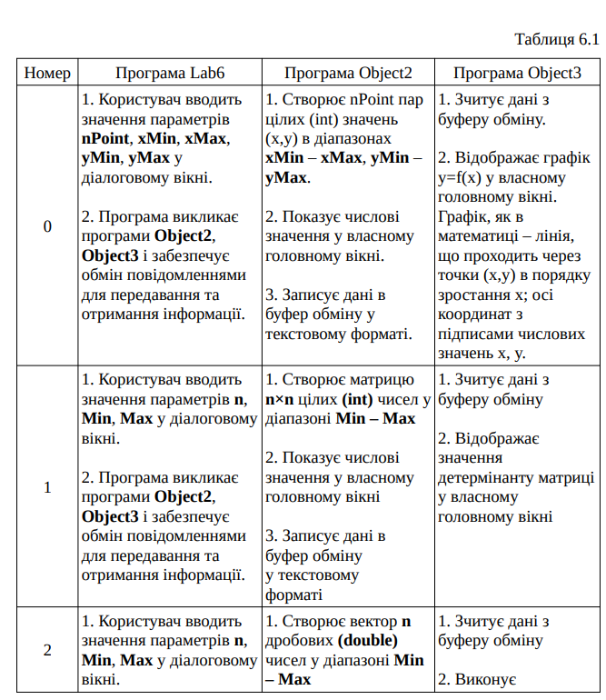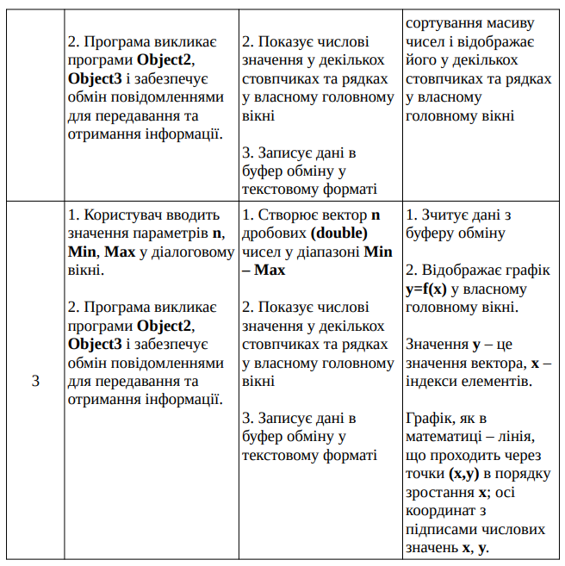

Головний модуль: Lab6.cpp
#include "framework.h"
#include "Lab6.h"
#include "messages.h"

#include <cstdio>
#include <cstdlib>
#include <cwchar>

namespace
{
const wchar_t CLASS_NAME[] = L"LAB6";
const wchar_t TITLE[] = L"Lab6 - manager";

const UINT_PTR TIMER_ID = 1;
const UINT TIMEOUT_MS = 5000;
}

HINSTANCE hInst;
HWND hMainWnd = NULL;
HWND hWndObj2 = NULL;
HWND hWndObj3 = NULL;

int state = 0;
Params params = { 0, 0.0, 0.0 };
wchar_t statusText[128] = L"Waiting. Select File -> Complete...";

void SetState(int newState, const wchar_t* text)
{
state = newState;
wcscpy_s(statusText, text);
InvalidateRect(hMainWnd, NULL, TRUE);
}

void Fail(const wchar_t* text)
{
KillTimer(hMainWnd, TIMER_ID);
SetState(0, text);
MessageBoxW(hMainWnd, text, L"Error", MB_OK | MB_ICONWARNING);
}

bool RunProgram(const wchar_t* name)
{
wchar_t path[MAX_PATH];
GetModuleFileNameW(NULL, path, MAX_PATH);

// залишаємо тільки папку, де лежить Lab6.exe
wchar_t* slash = wcsrchr(path, L'\\');

if (slash != NULL) {
*(slash + 1) = 0;
}

wchar_t projectPath[MAX_PATH];

swprintf_s(
projectPath,
L"%s..\\%s\\Debug\\%s.exe",
path,
name,
name
);

wchar_t command[2 * MAX_PATH];

swprintf_s(
command,
L"\"%s\" %llu",
projectPath, (unsigned long long)(ULONG_PTR)hMainWnd
);

STARTUPINFOW si = {};
si.cb = sizeof(si);

PROCESS_INFORMATION pi = {};

if (!CreateProcessW(NULL, command, NULL, NULL, FALSE, 0, NULL, NULL, &si, &pi)) {
return false;
}

CloseHandle(pi.hThread);
CloseHandle(pi.hProcess);

SetTimer(hMainWnd, TIMER_ID, TIMEOUT_MS, NULL);

return true;
}

void CloseProgram(const wchar_t* className)
{
HWND hWnd = FindWindowW(className, NULL);

if (hWnd != NULL) {
PostMessageW(hWnd, WM_CLOSE, 0, 0);
}
}

void SendToObject2()
{
SetState(4, L"State 4: Parameters sent to Object2, waiting for result");

COPYDATASTRUCT cds;
cds.dwData = DATA_PARAMS;
cds.cbData = sizeof(Params);
cds.lpData = &params;

SendMessageW(hWndObj2, WM_COPYDATA, (WPARAM)hMainWnd, (LPARAM)&cds);
}

void SendToObject3()
{
SetState(8, L"State 8: Request sent to Object3, waiting for response");

PostMessageW(hWndObj3, WM_DO_GRAPH, (WPARAM)hMainWnd, params.n);
}

void StartObject3()
{
hWndObj3 = FindWindowW(L"OBJECT3", NULL);

if (hWndObj3 != NULL) {
SetState(7, L"State 7: Object3 is already running");
SendToObject3();
} else {
if (!RunProgram(L"Object3")) {
Fail(L"Cannot open Object3.exe");
return;
}

SetState(6, L"State 6: Object3 is running, waiting for it to be ready");
}
}

void ArrangeWindows()
{
RECT work;
SystemParametersInfoW(SPI_GETWORKAREA, 0, &work, 0);

int width = work.right - work.left;
int height = work.bottom - work.top;
int topHeight = height * 70 / 100;

ShowWindow(hWndObj2, SW_RESTORE);
ShowWindow(hWndObj3, SW_RESTORE);

SetWindowPos(
hWndObj2, HWND_TOP,
work.left, work.top, width / 2, topHeight, SWP_SHOWWINDOW
);

SetWindowPos(
hWndObj3, HWND_TOP,
work.left + width / 2, work.top, width - width / 2, topHeight, SWP_SHOWWINDOW
);

SetWindowPos(
hMainWnd, HWND_TOP,
work.left, work.top + topHeight, width, height - topHeight, SWP_SHOWWINDOW
);
}

void StartWork()
{
SetState(1, L"State 1: Parameters entered");

hWndObj2 = FindWindowW(L"OBJECT2", NULL);

if (hWndObj2 != NULL) {
SetState(3, L"State 3: Object2 is already running");
SendToObject2();
} else {
if (!RunProgram(L"Object2")) {
Fail(L"Cannot open Object2.exe");
return;
}

SetState(2, L"State 2: Object2 is running, waiting for it to be ready");
}
}

void OnObjectReady(HWND from)
{
KillTimer(hMainWnd, TIMER_ID);

if (state == 2) {
hWndObj2 = from;
SetState(3, L"State 3: HWND Object2 received");
SendToObject2();
} else if (state == 6) {
hWndObj3 = from;
SetState(7, L"State 7: HWND Object3 received");
SendToObject3();
}
}

void OnObjectDone(HWND from, LPARAM success)
{
if (state == 4) {
if (!success) {
Fail(L"Object2 was unable to create or save the data");
return;
}

SetState(5, L"State 5: Object2 wrote data to the clipboard");
StartObject3();
} else if (state == 8) {
if (!success) {
Fail(L"Object3 was unable to read the data or generate a graphic");
return;
}

SetState(9, L"State 9: Object3 generated a graphic");
ArrangeWindows();
SetState(0, L"The task is complete. You can run it again (File -> Run...)");
}
}

bool ReadDouble(HWND hDlg, int id, double& value)
{
wchar_t text[64];
GetDlgItemTextW(hDlg, id, text, 64);

for (int i = 0; text[i] != 0; i++) {
if (text[i] == L',') {
text[i] = L'.';
}
}

wchar_t* end;
value = wcstod(text, &end);

return end != text && *end == 0;
}

INT_PTR CALLBACK ParamsDlgProc(HWND hDlg, UINT message, WPARAM wParam, LPARAM lParam)
{
switch (message) {
case WM_INITDIALOG:
SetDlgItemTextW(hDlg, IDC_EDIT_N, L"20");
SetDlgItemTextW(hDlg, IDC_EDIT_MIN, L"0");
SetDlgItemTextW(hDlg, IDC_EDIT_MAX, L"100");
return TRUE;

case WM_COMMAND:
if (LOWORD(wParam) == IDOK) {
BOOL ok;
int n = GetDlgItemInt(hDlg, IDC_EDIT_N, &ok, FALSE);

if (!ok || n < 1 || n > 100) {
MessageBoxW(hDlg, L"n must be an integer between 1 and 100",
L"Error", MB_OK | MB_ICONWARNING);
return TRUE;
}

double minValue, maxValue;

if (!ReadDouble(hDlg, IDC_EDIT_MIN, minValue) ||
!ReadDouble(hDlg, IDC_EDIT_MAX, maxValue)) {
MessageBoxW(hDlg, L"Min and Max must be numbers",
L"Error", MB_OK | MB_ICONWARNING);
return TRUE;
}

if (minValue > maxValue) {
MessageBoxW(hDlg, L"Min must be less than Max",
L"Error", MB_OK | MB_ICONWARNING);
return TRUE;
}

params.n = n;
params.minValue = minValue;
params.maxValue = maxValue;

EndDialog(hDlg, IDOK);
return TRUE;
}

if (LOWORD(wParam) == IDCANCEL) {
EndDialog(hDlg, IDCANCEL);
return TRUE;
}
break;
}

return FALSE;
}

void OnRun(HWND hWnd)
{
if (state != 0) {
MessageBoxW(hWnd, L"Work is still in progress", L"Lab6", MB_OK);
return;
}

if (DialogBoxW(hInst, MAKEINTRESOURCEW(IDD_PARAMS), hWnd, ParamsDlgProc) == IDOK) {
StartWork();
}
}

void OnPaint(HWND hWnd)
{
PAINTSTRUCT ps;
HDC hdc = BeginPaint(hWnd, &ps);

wchar_t text[200];

swprintf_s(text, L"Current State: %d", state);
TextOutW(hdc, 10, 10, text, (int)wcslen(text));

TextOutW(hdc, 10, 35, statusText, (int)wcslen(statusText));

if (params.n > 0) {
swprintf_s(
text, L"Parameters: n = %d, Min = %.2f, Max = %.2f",
params.n, params.minValue, params.maxValue
);
TextOutW(hdc, 10, 60, text, (int)wcslen(text));
}

EndPaint(hWnd, &ps);
}

LRESULT CALLBACK WndProc(HWND hWnd, UINT message, WPARAM wParam, LPARAM lParam)
{
switch (message) {
case WM_COMMAND:
switch (LOWORD(wParam)) {
case IDM_RUN:
OnRun(hWnd);
break;

case IDM_EXIT:
DestroyWindow(hWnd);
break;

default:
return DefWindowProcW(hWnd, message, wParam, lParam);
}
break;

case WM_OBJECT_READY:
OnObjectReady((HWND)wParam);
break;

case WM_OBJECT_DONE:
OnObjectDone((HWND)wParam, lParam);
break;

case WM_TIMER:
if (wParam == TIMER_ID) {
Fail(L"The program did not respond in time");
}
break;

case WM_PAINT:
OnPaint(hWnd);
break;

case WM_DESTROY:
CloseProgram(L"OBJECT2");
CloseProgram(L"OBJECT3");
PostQuitMessage(0);
break;

default:
return DefWindowProcW(hWnd, message, wParam, lParam);
}

return 0;
}

int APIENTRY wWinMain(HINSTANCE hInstance, HINSTANCE, LPWSTR, int nCmdShow)
{
hInst = hInstance;

WNDCLASSEXW wc = {};

wc.cbSize = sizeof(WNDCLASSEXW);
wc.style = CS_HREDRAW | CS_VREDRAW;
wc.lpfnWndProc = WndProc;
wc.hInstance = hInstance;
wc.hIcon = LoadIconW(hInstance, MAKEINTRESOURCEW(IDI_LAB6));
wc.hIconSm = LoadIconW(hInstance, MAKEINTRESOURCEW(IDI_SMALL));
wc.hCursor = LoadCursorW(NULL, IDC_ARROW);
wc.hbrBackground = (HBRUSH)(COLOR_WINDOW + 1);
wc.lpszMenuName = MAKEINTRESOURCEW(IDC_LAB6);
wc.lpszClassName = CLASS_NAME;

if (!RegisterClassExW(&wc)) {
return 0;
}

hMainWnd = CreateWindowW(
CLASS_NAME, TITLE, WS_OVERLAPPEDWINDOW,
CW_USEDEFAULT, 0, 700, 300,
NULL, NULL, hInstance, NULL
);

if (hMainWnd == NULL) {
return 0;
}

ShowWindow(hMainWnd, nCmdShow);
UpdateWindow(hMainWnd);

MSG msg;

while (GetMessageW(&msg, NULL, 0, 0) > 0) {
TranslateMessage(&msg);
DispatchMessageW(&msg);
}

return (int)msg.wParam;
}

Модуль генерації даних: Object2.cpp
#include "framework.h"
#include "messages.h"

#include <vector>
#include <string>
#include <cstdio>
#include <cstdlib>
#include <cstring>
#include <ctime>
#include <cwchar>

namespace
{
const wchar_t CLASS_NAME[] = L"OBJECT2";
const wchar_t TITLE[] = L"Object2 - vector of numbers";

const int ROWS_PER_COLUMN = 20;
const int COLUMN_WIDTH = 150;
const int LINE_HEIGHT = 20;
}

HWND hWndManager = NULL;
std::vector<double> data;
double minValue = 0.0;
double maxValue = 0.0;

void CreateVector(const Params& p)
{
data.clear();

minValue = p.minValue;
maxValue = p.maxValue;

for (int i = 0; i < p.n; i++) {
double r = (double)rand() / RAND_MAX;
data.push_back(p.minValue + (p.maxValue - p.minValue) * r);
}
}

bool PutTextToClipboard(HWND hWnd, const std::string& text)
{
HGLOBAL hglb = GlobalAlloc(GHND, text.size() + 1);

if (hglb == NULL) {
return false;
}

char* p = (char*)GlobalLock(hglb);
memcpy(p, text.c_str(), text.size() + 1);
GlobalUnlock(hglb);

if (!OpenClipboard(hWnd)) {
GlobalFree(hglb);
return false;
}

EmptyClipboard();

if (SetClipboardData(CF_TEXT, hglb) == NULL) {
GlobalFree(hglb);
CloseClipboard();
return false;
}

CloseClipboard();

return true;
}

bool SendDataToClipboard(HWND hWnd)
{
std::string text = "x\ty\r\n";

for (size_t i = 0; i < data.size(); i++) {
char line[64];
sprintf_s(line, "%d\t%.4f\r\n", (int)(i + 1), data[i]);
text += line;
}

return PutTextToClipboard(hWnd, text);
}

// приймаємо параметри від Lab6
void OnCopyData(HWND hWnd, WPARAM wParam, LPARAM lParam)
{
HWND sender = (HWND)wParam;
COPYDATASTRUCT* cds = (COPYDATASTRUCT*)lParam;

LPARAM result = 0;

if (cds->dwData == DATA_PARAMS && cds->cbData == sizeof(Params)) {
Params p = *(Params*)cds->lpData;

CreateVector(p);
InvalidateRect(hWnd, NULL, TRUE);

if (SendDataToClipboard(hWnd)) {
result = 1;
}
}

if (sender != NULL) {
PostMessageW(sender, WM_OBJECT_DONE, (WPARAM)hWnd, result);
}
}

void OnPaint(HWND hWnd)
{
PAINTSTRUCT ps;
HDC hdc = BeginPaint(hWnd, &ps);

wchar_t text[100];

if (data.empty()) {
TextOutW(hdc, 10, 10, L"Waiting for data...", 19);
} else {
swprintf_s(
text, L"Vector: n = %d, range [%.2f; %.2f]",
(int)data.size(), minValue, maxValue
);
TextOutW(hdc, 10, 10, text, (int)wcslen(text));

for (size_t i = 0; i < data.size(); i++) {
int column = (int)i / ROWS_PER_COLUMN;
int row = (int)i % ROWS_PER_COLUMN;

int x = 10 + column * COLUMN_WIDTH;
int y = 45 + row * LINE_HEIGHT;

swprintf_s(text, L"%3d: %.4f", (int)(i + 1), data[i]);
TextOutW(hdc, x, y, text, (int)wcslen(text));
}
}

EndPaint(hWnd, &ps);
}

LRESULT CALLBACK WndProc(HWND hWnd, UINT message, WPARAM wParam, LPARAM lParam)
{
switch (message) {
case WM_CREATE:
if (hWndManager != NULL) {
PostMessageW(hWndManager, WM_OBJECT_READY, (WPARAM)hWnd, 0);
} else {
// запуск без Lab6: тестові дані для перевірки
Params p = { 20, 0.0, 100.0 };
CreateVector(p);
SendDataToClipboard(hWnd);
}
break;

case WM_COPYDATA:
OnCopyData(hWnd, wParam, lParam);
return TRUE;

case WM_PAINT:
OnPaint(hWnd);
break;

case WM_DESTROY:
PostQuitMessage(0);
break;

default:
return DefWindowProcW(hWnd, message, wParam, lParam);
}

return 0;
}

int APIENTRY wWinMain(HINSTANCE hInstance, HINSTANCE, LPWSTR lpCmdLine, int nCmdShow)
{
srand((unsigned)time(NULL));

if (lpCmdLine != NULL && lpCmdLine[0] != 0) {
hWndManager = (HWND)(ULONG_PTR)wcstoull(lpCmdLine, NULL, 10);
}

WNDCLASSEXW wc = {};

wc.cbSize = sizeof(WNDCLASSEXW);
wc.style = CS_HREDRAW | CS_VREDRAW;
wc.lpfnWndProc = WndProc;
wc.hInstance = hInstance;
wc.hCursor = LoadCursorW(NULL, IDC_ARROW);
wc.hbrBackground = (HBRUSH)(COLOR_WINDOW + 1);
wc.lpszClassName = CLASS_NAME;

if (!RegisterClassExW(&wc)) {
return 0;
}

HWND hWnd = CreateWindowW(
CLASS_NAME, TITLE, WS_OVERLAPPEDWINDOW,
CW_USEDEFAULT, 0, 800, 600,
NULL, NULL, hInstance, NULL
);

if (hWnd == NULL) {
return 0;
}

ShowWindow(hWnd, nCmdShow);
UpdateWindow(hWnd);

MSG msg;

while (GetMessageW(&msg, NULL, 0, 0) > 0) {
TranslateMessage(&msg);
DispatchMessageW(&msg);
}

return (int)msg.wParam;
}

Модуль побудови графіка: Object3.cpp
#include "framework.h"
#include "messages.h"

#include <vector>
#include <string>
#include <sstream>
#include <algorithm>
#include <cstdio>
#include <cstdlib>
#include <cwchar>

namespace
{
const wchar_t CLASS_NAME[] = L"OBJECT3";
const wchar_t TITLE[] = L"Object3 - graphic";
}

HWND hWndManager = NULL;
std::vector<double> values;

std::string GetTextFromClipboard(HWND hWnd)
{
std::string result;

if (!IsClipboardFormatAvailable(CF_TEXT)) {
return result;
}

if (!OpenClipboard(hWnd)) {
return result;
}

HGLOBAL hglb = GetClipboardData(CF_TEXT);

if (hglb != NULL) {
const char* text = (const char*)GlobalLock(hglb);

if (text != NULL) {
result = text;
GlobalUnlock(hglb);
}
}

CloseClipboard();

return result;
}

void ParseData(const std::string& text)
{
values.clear();

std::istringstream in(text);
std::string line;

while (std::getline(in, line)) {
int index;
double value;

if (sscanf_s(line.c_str(), "%d %lf", &index, &value) == 2) {
values.push_back(value);
}
}
}

void OnDoGraph(HWND hWnd, HWND sender)
{
ParseData(GetTextFromClipboard(hWnd));

InvalidateRect(hWnd, NULL, TRUE);

if (sender != NULL) {
PostMessageW(
sender, WM_OBJECT_DONE,
(WPARAM)hWnd, values.empty() ? 0 : 1
);
}
}

void OnPaint(HWND hWnd)
{
PAINTSTRUCT ps;
HDC hdc = BeginPaint(hWnd, &ps);

if (values.empty()) {
TextOutW(hdc, 10, 10, L"No data for the graphic", 23);
EndPaint(hWnd, &ps);
return;
}

RECT rc;
GetClientRect(hWnd, &rc);

int plotLeft = 70;
int plotRight = rc.right - 30;
int plotTop = 40;
int plotBottom = rc.bottom - 50;

if (plotRight - plotLeft < 50 || plotBottom - plotTop < 50) {
EndPaint(hWnd, &ps);
return;
}

int n = (int)values.size();

double yMin = *std::min_element(values.begin(), values.end());
double yMax = *std::max_element(values.begin(), values.end());

if (yMax - yMin < 1e-9) {
yMin -= 1.0;
yMax += 1.0;
}

double xMin = 1.0;
double xMax = (n == 1) ? 2.0 : (double)n;

auto toX = [&](double x) {
return plotLeft + (int)((x - xMin) / (xMax - xMin) * (plotRight - plotLeft));
};

auto toY = [&](double y) {
return plotBottom - (int)((y - yMin) / (yMax - yMin) * (plotBottom - plotTop));
};

SetBkMode(hdc, TRANSPARENT);

wchar_t text[64];

swprintf_s(text, L"y = f(x), n = %d", n);
TextOutW(hdc, plotLeft, 10, text, (int)wcslen(text));

// сітка + позначення для Y
HPEN gridPen = CreatePen(PS_SOLID, 1, RGB(220, 220, 220));
HPEN oldPen = (HPEN)SelectObject(hdc, gridPen);

SetTextAlign(hdc, TA_RIGHT | TA_TOP);

for (int k = 0; k <= 5; k++) {
double value = yMin + (yMax - yMin) * k / 5.0;
int y = toY(value);

MoveToEx(hdc, plotLeft, y, NULL);
LineTo(hdc, plotRight, y);

swprintf_s(text, L"%.2f", value);
TextOutW(hdc, plotLeft - 8, y - 8, text, (int)wcslen(text));
}

// сітка + позначення для X
SetTextAlign(hdc, TA_CENTER | TA_TOP);

int step = n / 10;

if (step < 1) {
step = 1;
}

for (int i = 1; i <= n; i++) {
if (i == 1 || i % step == 0) {
int x = toX(i);

MoveToEx(hdc, x, plotTop, NULL);
LineTo(hdc, x, plotBottom);

swprintf_s(text, L"%d", i);
TextOutW(hdc, x, plotBottom + 8, text, (int)wcslen(text));
}
}

SetTextAlign(hdc, TA_LEFT | TA_TOP);

// лінія y = 0
HPEN zeroPen = CreatePen(PS_SOLID, 1, RGB(120, 120, 120));
SelectObject(hdc, zeroPen);

if (yMin < 0 && yMax > 0) {
MoveToEx(hdc, plotLeft, toY(0), NULL);
LineTo(hdc, plotRight, toY(0));
}

// осі координат
HPEN axisPen = CreatePen(PS_SOLID, 2, RGB(0, 0, 0));
SelectObject(hdc, axisPen);

MoveToEx(hdc, plotLeft, plotTop, NULL);
LineTo(hdc, plotLeft, plotBottom);
LineTo(hdc, plotRight, plotBottom);

TextOutW(hdc, plotLeft + 6, plotTop - 18, L"y", 1);
TextOutW(hdc, plotRight - 10, plotBottom + 25, L"x", 1);

HPEN linePen = CreatePen(PS_SOLID, 2, RGB(0, 0, 255));
SelectObject(hdc, linePen);

MoveToEx(hdc, toX(1), toY(values[0]), NULL);

for (int i = 1; i < n; i++) {
LineTo(hdc, toX(i + 1), toY(values[i]));
}

if (n <= 50) {
HBRUSH brush = CreateSolidBrush(RGB(0, 0, 255));
HBRUSH oldBrush = (HBRUSH)SelectObject(hdc, brush);

for (int i = 0; i < n; i++) {
int x = toX(i + 1);
int y = toY(values[i]);

Ellipse(hdc, x - 3, y - 3, x + 4, y + 4);
}

SelectObject(hdc, oldBrush);
DeleteObject(brush);
}

SelectObject(hdc, oldPen);

DeleteObject(gridPen);
DeleteObject(zeroPen);
DeleteObject(axisPen);
DeleteObject(linePen);

EndPaint(hWnd, &ps);
}

LRESULT CALLBACK WndProc(HWND hWnd, UINT message, WPARAM wParam, LPARAM lParam)
{
switch (message) {
case WM_CREATE:
if (hWndManager != NULL) {
PostMessageW(hWndManager, WM_OBJECT_READY, (WPARAM)hWnd, 0);
} else {
OnDoGraph(hWnd, NULL);
}
break;

case WM_DO_GRAPH:
OnDoGraph(hWnd, (HWND)wParam);
break;

case WM_PAINT:
OnPaint(hWnd);
break;

case WM_DESTROY:
PostQuitMessage(0);
break;

default:
return DefWindowProcW(hWnd, message, wParam, lParam);
}

return 0;
}

int APIENTRY wWinMain(HINSTANCE hInstance, HINSTANCE, LPWSTR lpCmdLine, int nCmdShow)
{
if (lpCmdLine != NULL && lpCmdLine[0] != 0) {
hWndManager = (HWND)(ULONG_PTR)wcstoull(lpCmdLine, NULL, 10);
}

WNDCLASSEXW wc = {};

wc.cbSize = sizeof(WNDCLASSEXW);
wc.style = CS_HREDRAW | CS_VREDRAW;
wc.lpfnWndProc = WndProc;
wc.hInstance = hInstance;
wc.hCursor = LoadCursorW(NULL, IDC_ARROW);
wc.hbrBackground = (HBRUSH)(COLOR_WINDOW + 1);
wc.lpszClassName = CLASS_NAME;

if (!RegisterClassExW(&wc)) {
return 0;
}

HWND hWnd = CreateWindowW(
CLASS_NAME, TITLE, WS_OVERLAPPEDWINDOW,
CW_USEDEFAULT, 0, 800, 600,
NULL, NULL, hInstance, NULL
);

if (hWnd == NULL) {
return 0;
}

ShowWindow(hWnd, nCmdShow);
UpdateWindow(hWnd);

MSG msg;

while (GetMessageW(&msg, NULL, 0, 0) > 0) {
TranslateMessage(&msg);
DispatchMessageW(&msg);
}

return (int)msg.wParam;
}

Заголовковий файл повідомлень: messages.h
#pragma once

#include <windows.h>

#define WM_OBJECT_READY (WM_APP + 1)
#define WM_OBJECT_DONE (WM_APP + 2)
#define WM_DO_GRAPH (WM_APP + 3) // Lab6 -> Obj3

#define DATA_PARAMS 1

// Lab6 -> Object2
struct Params
{
int n;
double minValue;
double maxValue;
};

Схеми, діаграми згідно завданню:
Схема послідовності надсилання-обробки повідомлень:
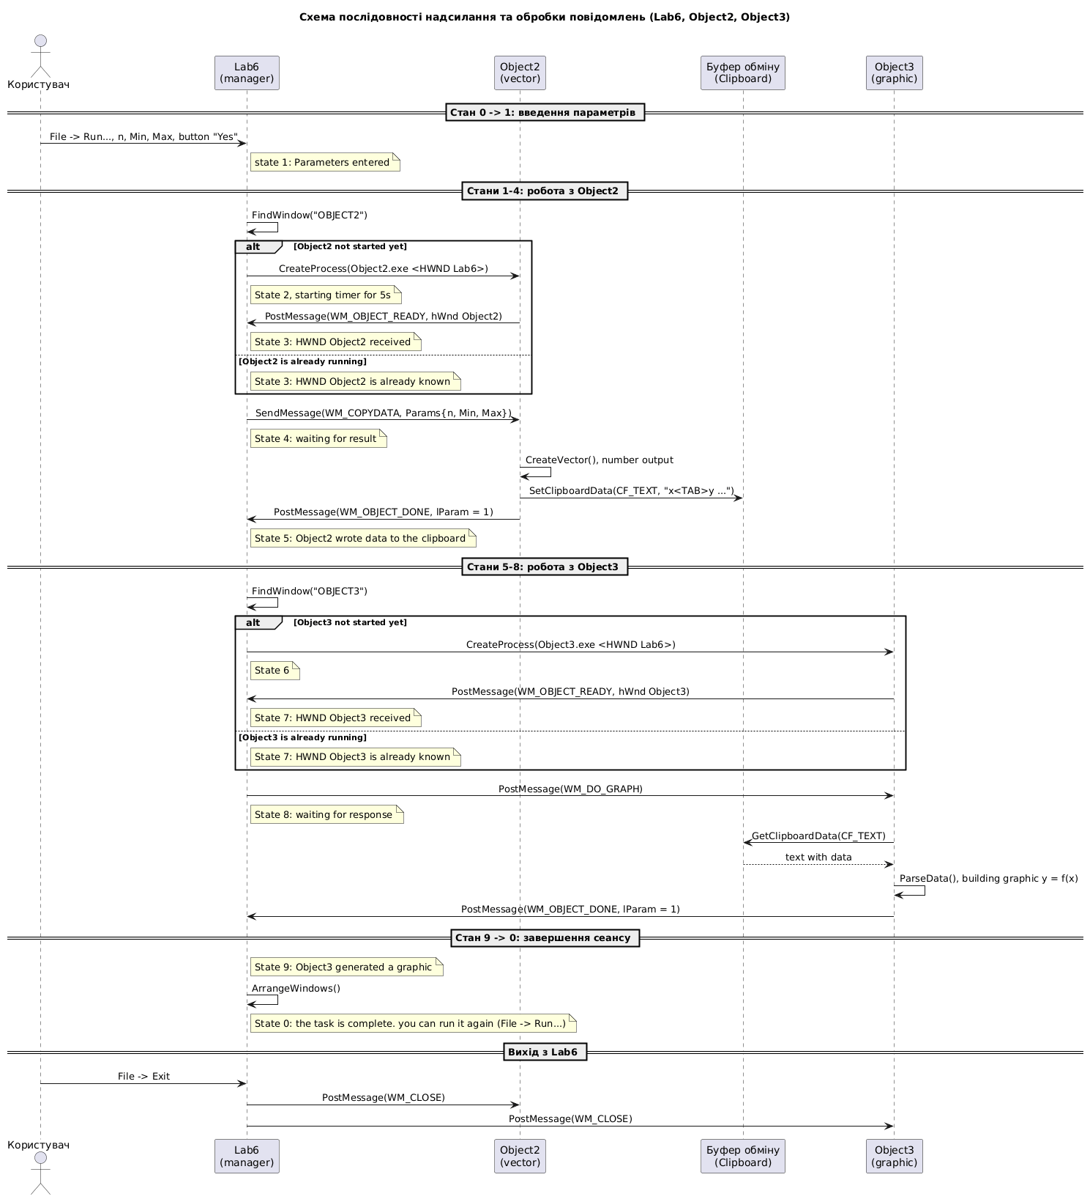

Скріншоти
Запуск одного файлу Lab6.cpp:
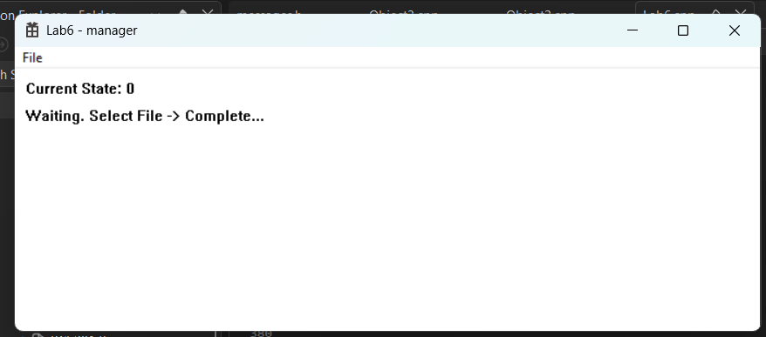
__________________________________________________________
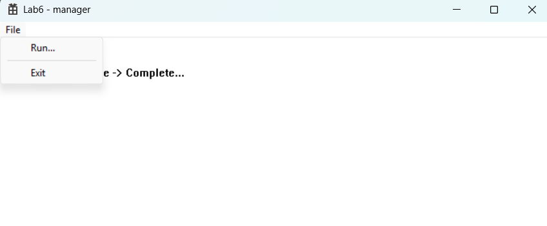__________________________________________________________
Вводимо значення для тестування:
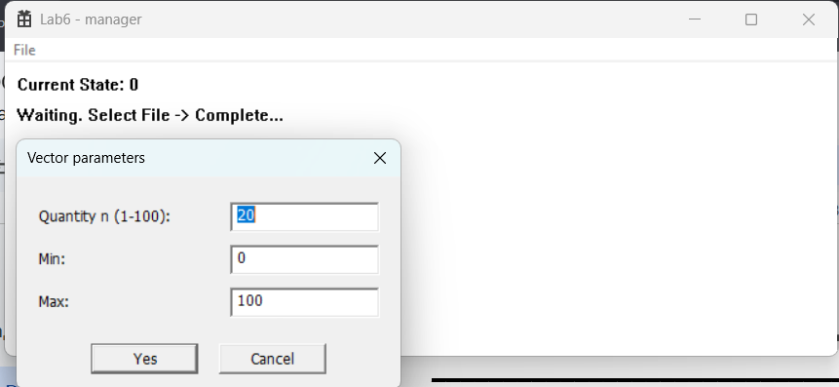
__________________________________________________________
Вивід при значеннях: n = 20, Min = 0.00, Max = 100.00:
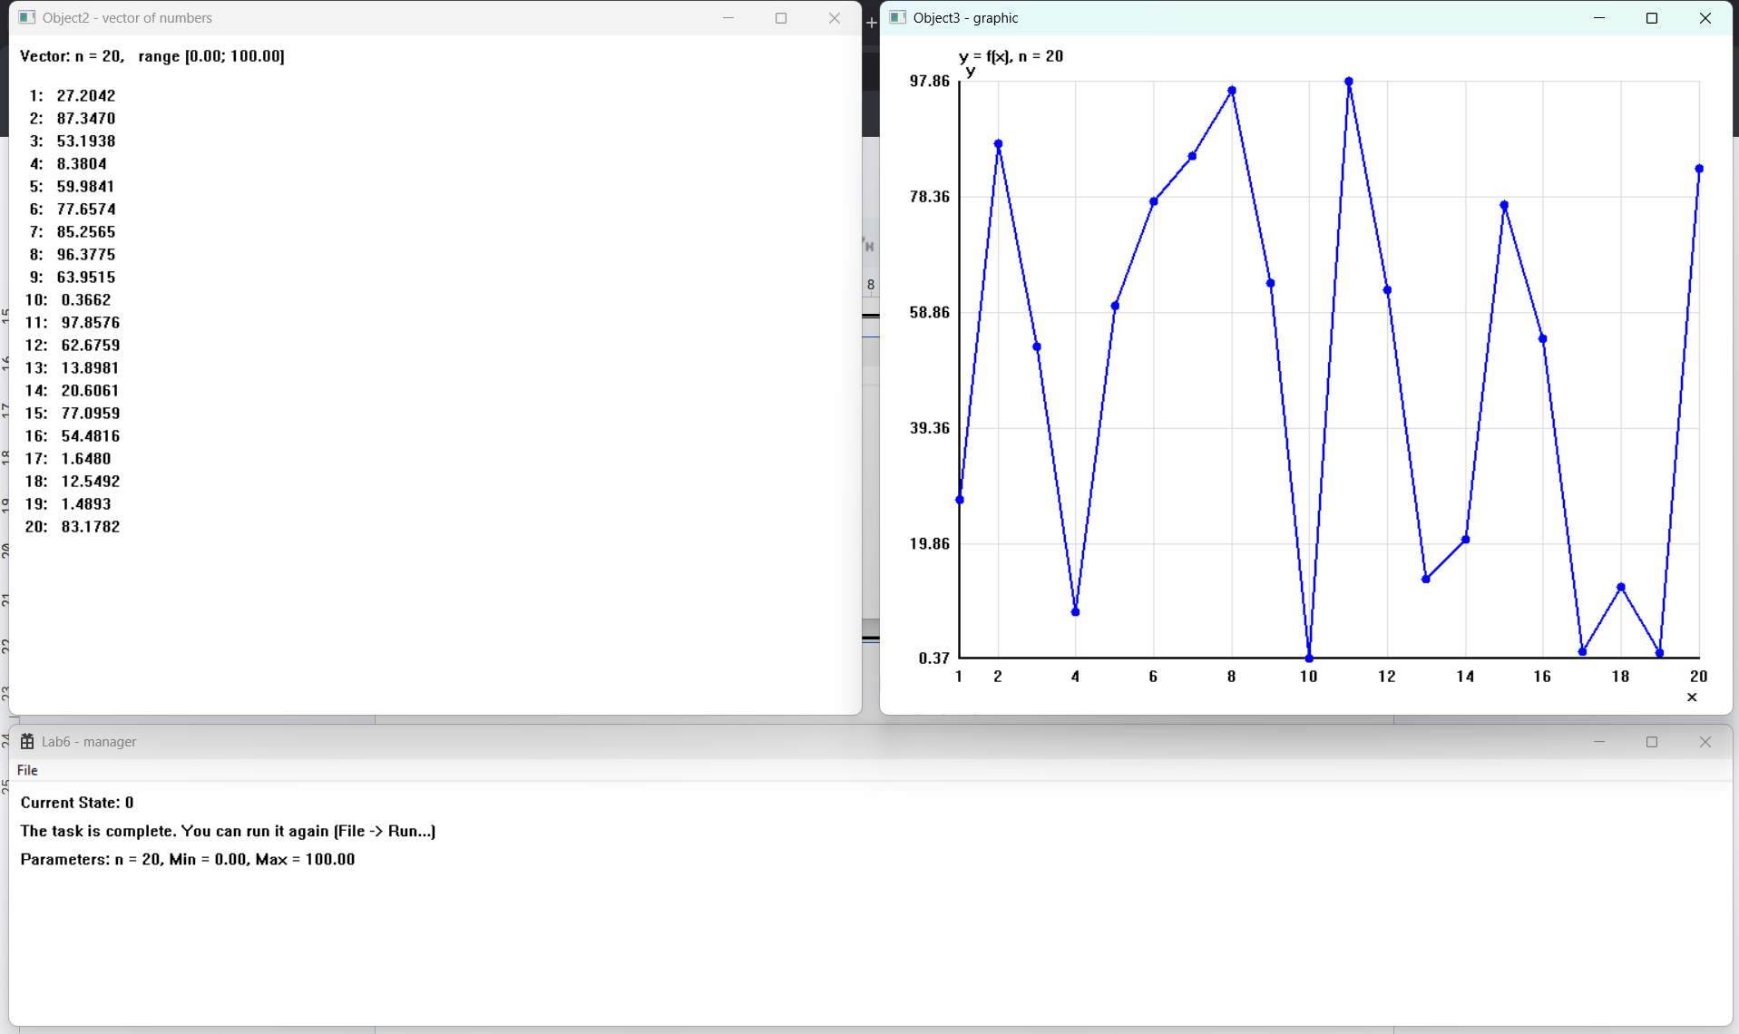
__________________________________________________________
Змінюємо параметри:
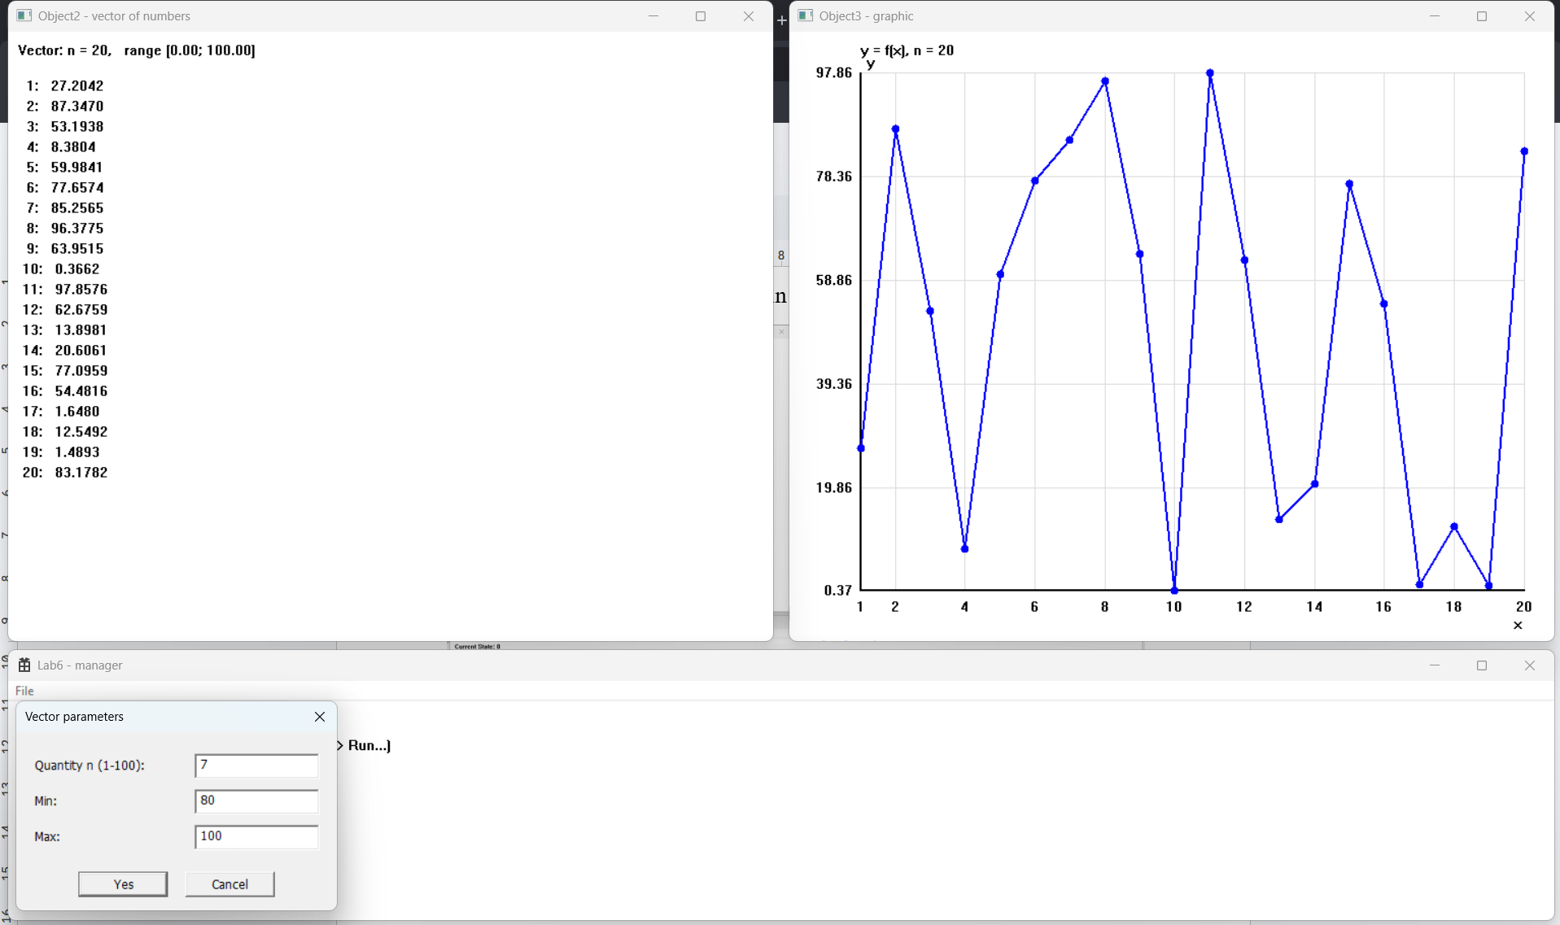

__________________________________________________________
Вивід при значеннях: n = 7, Min = 80.00, Max = 100.00:
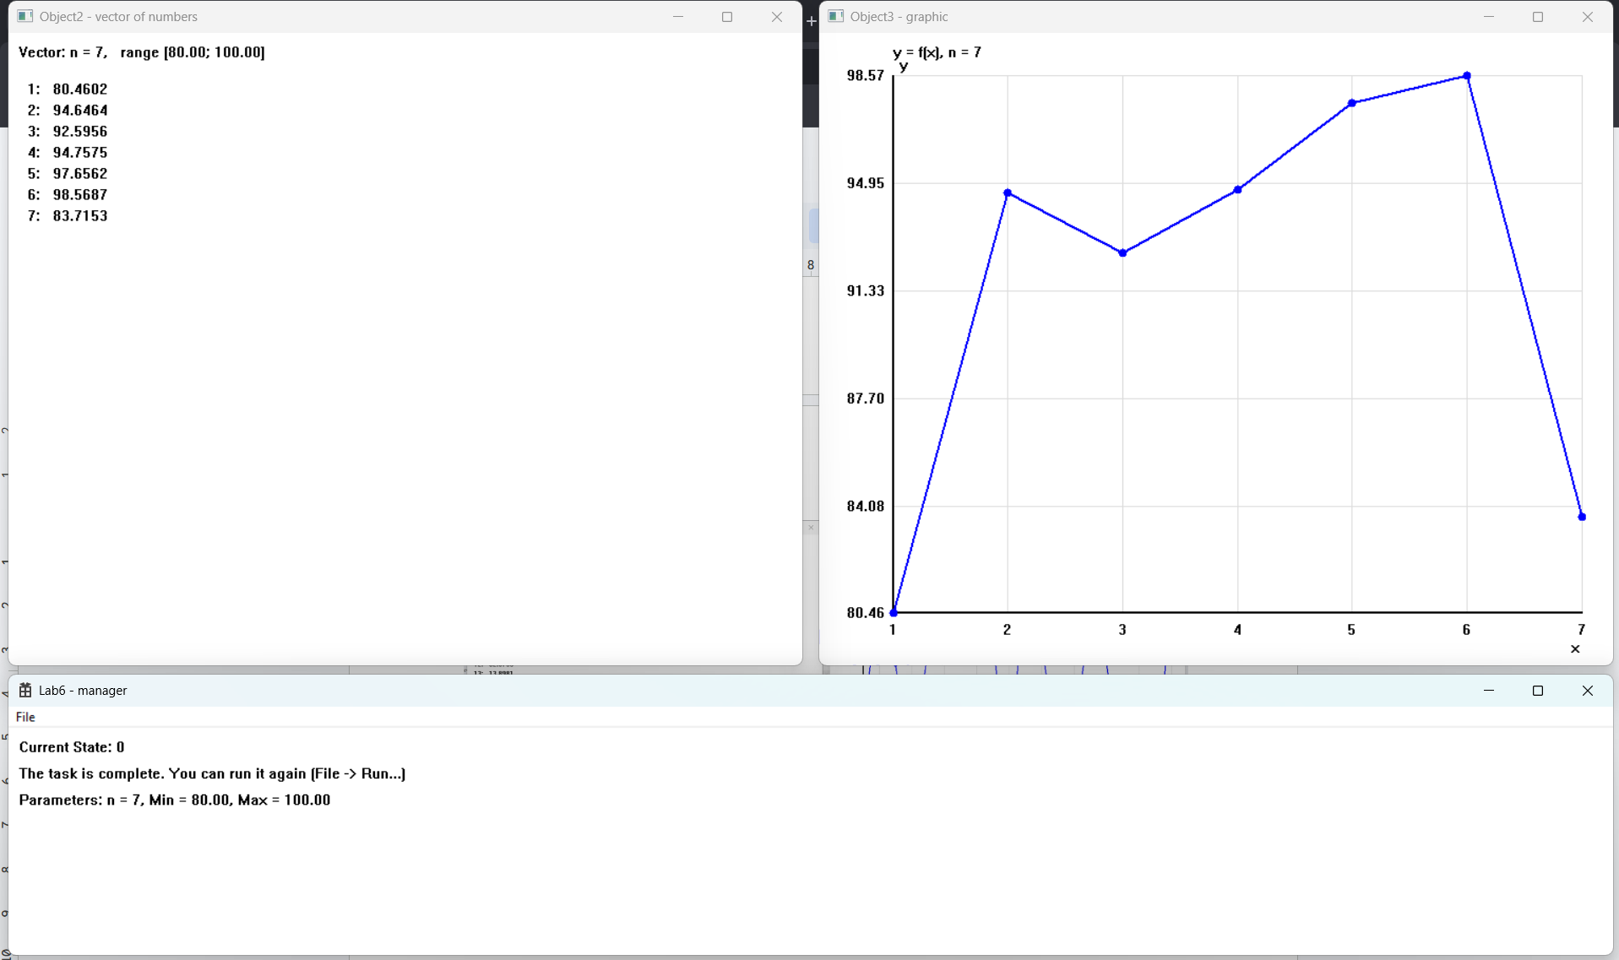
__________________________________________________________

Висновки
У ході лабораторної роботи №6 побудовано програмну систему з трьох незалежних програм, які взаємодіють за допомогою повідомлень Windows. Програма Lab6 є менеджером: користувач вводить параметри n, Min і Max у діалоговому вікні та натискає ”Так”, після чого вся взаємодія виконується автоматично. Програми Object2 та Object3 запускаються як окремі процеси, що видно в диспетчері завдань.
Роботу менеджера організовано як автомат станів 0-9 відповідно до алгоритму з методичних вказівок. Для пошуку вікон програм використано FindWindow за іменами класів OBJECT2 та OBJECT3. Якщо програми ще не запущені, їх запускає CreateProcess, а HWND вікна Lab6 передається в командному рядку. Запущена програма надсилає менеджеру повідомлення WM_OBJECT_READY. Якщо програма вже працює, відповідні стани проходяться без повторного запуску. Для захисту від зависання використано таймер очікування на 5 секунд.
Обмін організовано трьома видами повідомлень: запит (WM_COPYDATA, WM_DO_GRAPH), відповідь (WM_OBJECT_READY, WM_OBJECT_DONE) і надсилання даних. Структуру параметрів Params передано повідомленням WM_COPYDATA, бо дані потрібно скопіювати між адресними просторами процесів. Решту повідомлень надіслано через PostMessage. Вектор чисел типу double, створений Object2, передається в Object3 через буфер обміну в текстовому форматі CF_TEXT. Object3 читає та розбирає його й будує графік y=f(x) з осями та підписами значень. Після завершення сеансу Lab6 автоматично розставляє вікна Object2 та Object3 так, щоб результати було видно, і лишається активною для повторного виконання. При виході з Lab6 обидві програми закриваються автоматично.

Для наочного представлення послідовності взаємодії між програмами Lab6, Object2 та Object3 було створено UML-діаграму послідовності за допомогою PlantUML. На діаграмі відображено основні етапи обміну повідомленнями, передачу даних через буфер обміну та послідовність виконання програм.
У результаті отримано навички організації обміну інформацією між незалежними програмами та побудови системи об'єктів, керованих повідомленнями. Програма працює коректно, вимоги завдання виконано. Також було вдосконалено навички створення UML-діаграм і використання PlantUML.

